ТРЕНИРОВОЧНАЅї РАБОТА 1

Ответом к заданиям 1—12 является целое число или конечная десятичная дробь. Запишите число в поле ответа в тексте работы, затем перенесите его в бланк ответов N•. 1 справа от номера соот- ветствующего задания, начиная с первой клеточки. Каждую цифру, знак «минус» и запятую пишите в отдельной клеточке в соответствии с приведёнными в бланке образцами. Единицы измерений писать не нужно.

Часть 1

В розницу один номер еженедельвого журнала «Репортаж» стоит 26 py6., а полугодовая подписка на этот журнал стоит 590 py6. За
полгода выходит 25 номеров журнала. Сколько рублей сэнономит Иванов за полгода, если не будет покупать каждый номер журна- ла отдельно, а оформит подписку?

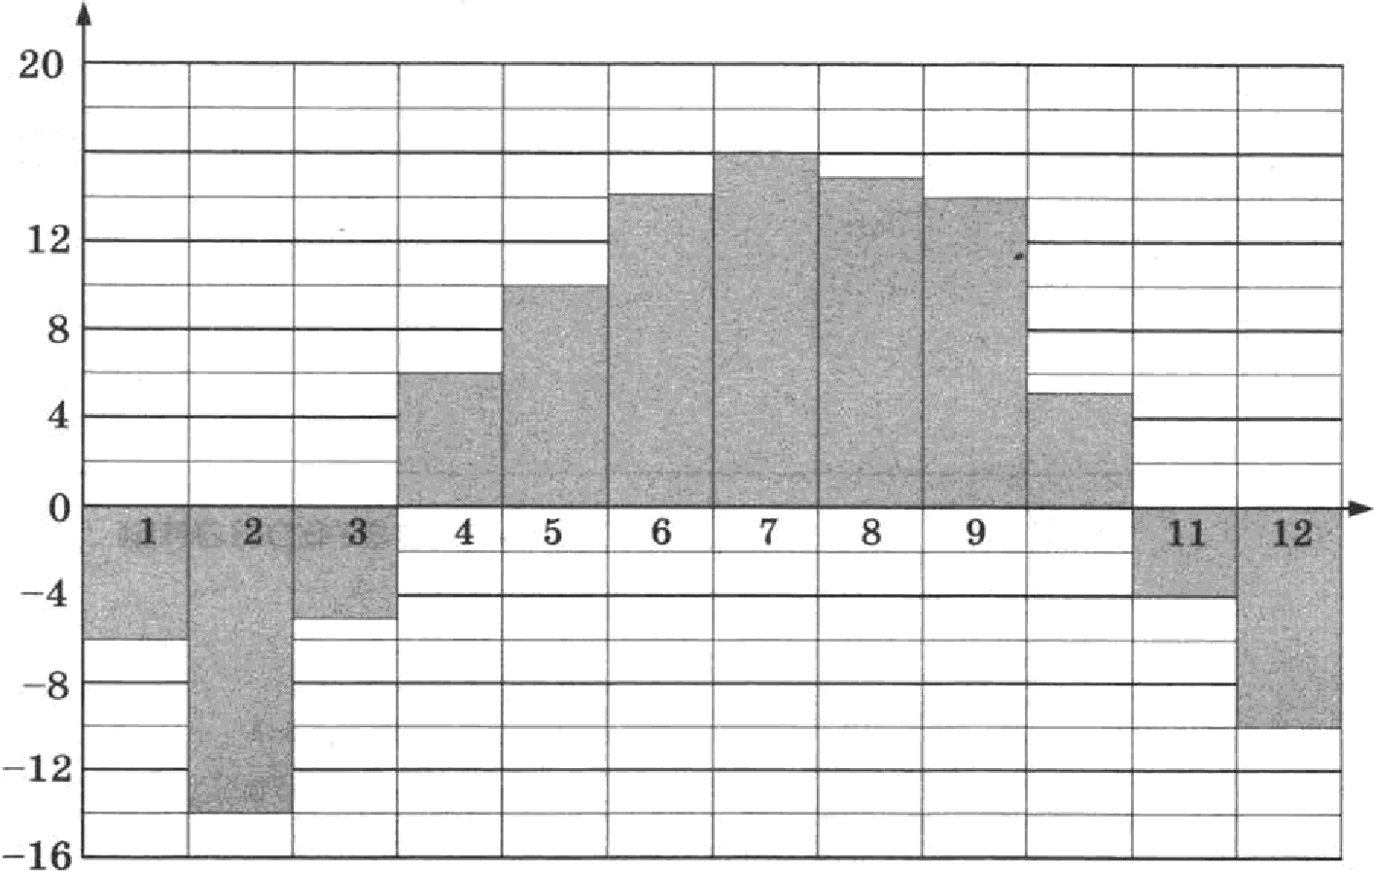
На диаграмме показана средняя температура воздуха в Нижнем Новгороде за каждый месяц 1994 года. По горизонтали указыва- ются номера месяцев, оо вертикали — средняя температура в градусах Цельсия. Определите по диаграмме, сколько было ме- сяцев с отрицательяой средней температурой в 1994 году в Нижвем Новгороде.

16

10

На клетчатой бумаге с размером клетки 1х1 отмечены точки Я, В
и С. Найдите раеетояние от точки Я до орямой BC.

4. В случайном эксперименте симметричную монету бросают четы- ј режды. Найдите вероятность того, что орёл выпадет ровно три
раза.

Найдите корень уравнения log (2 — к) = 2.

6. В прямоугольном треугольніше угол между высокой и медианой,
ший из остЈзых углов этого треугольника. Ответ дайте в градусах.
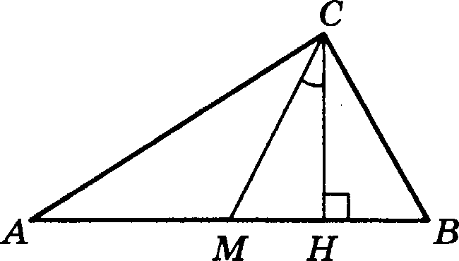

На рисуяке изображен график у = /' (z) — ороизводной функции
/(z), определенной на интервале (—4; 10). Найдите количество то-
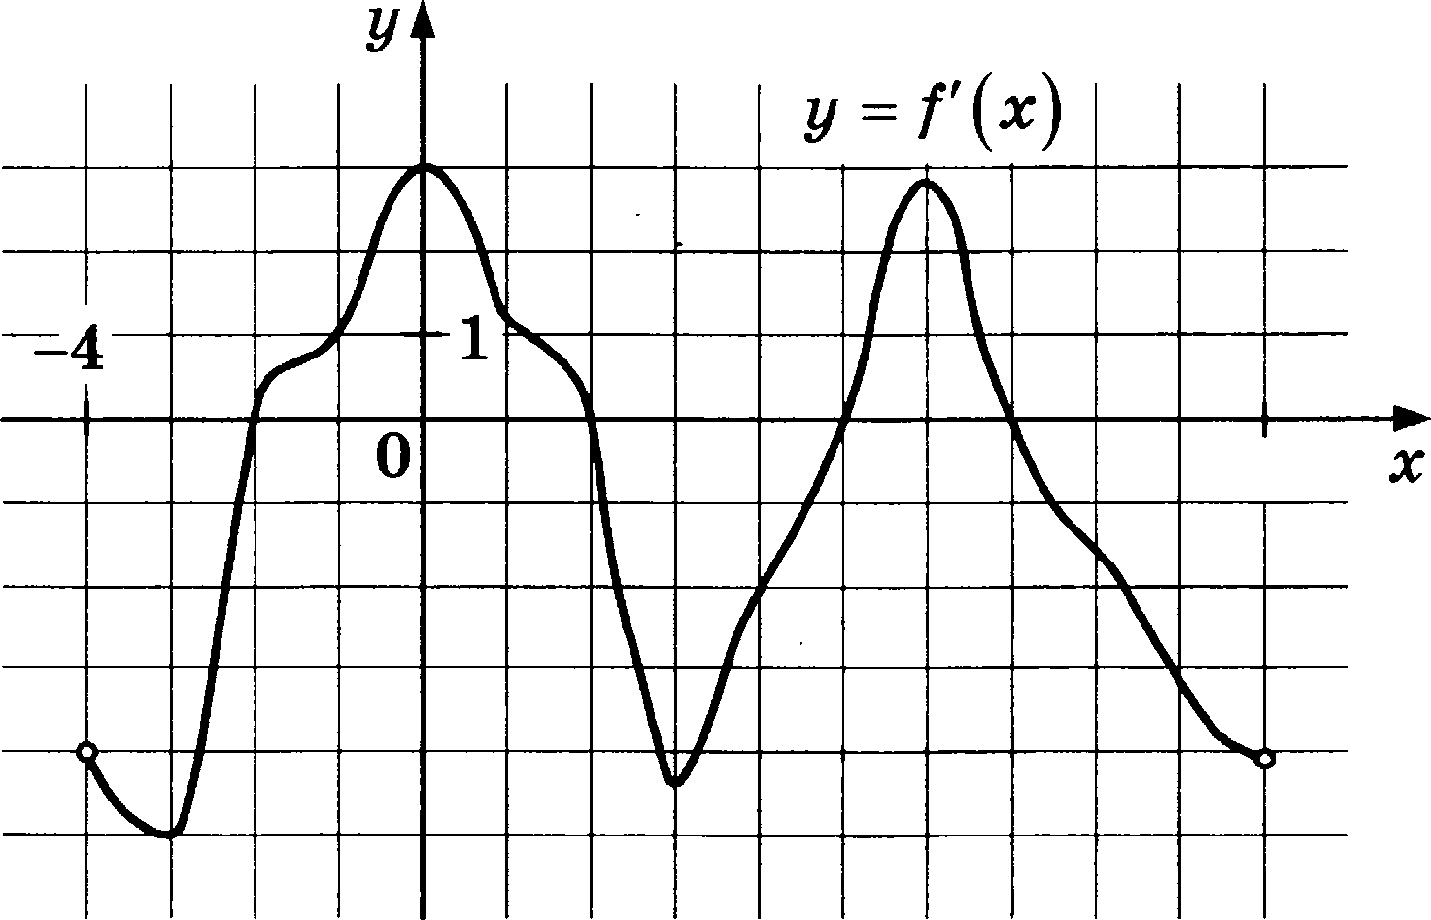
чек, в которых касательная к графику функции /(z) оараллельна орямой у = —2z + 16 или совпадает с ней. Ј

10

8. Найдите объём многограняика, изображённого на рисуяке (все двугранные углъі прямые).
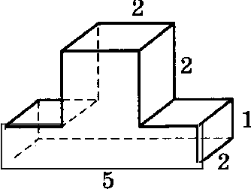

Часть 2

9. Н итезначениевыражения

4 cos 146° cos 34°

10.

I

Для определения эффективной температуры звёзд используют за- ков Стефана—Больцмана, согласно которому мощность излучения нагретого тела Р, измеряемая в ваттах, прямо пропорциональна площади его поверхности и четвёртой степени температуры:

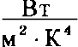
Р —— a lST 4 , где о = 5, 7-10" — постоянвая, площадь S изме-
ряется в квадратных метрах, а температура 7’ — в градусах Кель- вина. Известно, что яекоторая звезда имеет площадь
1 10" м' , а излучаемая ею. мощность Р равва 5, 7-102 Вт.

256
Определите температуру этой звезды. Ответ выразите в градусах Кельвина.

Игорь и Паша могут оокрасить забор за 30 часов. Паша и Володя могут оокрасить этот же забор за 36 часов, а Володя и Игорь — за
45 часов. Па сколько часов мальчики оокрасят забор, работая втроём?

12. Найдите точку минимума. функции у = z' — 14a + 20ln т — 6 .

Не забудьте перенести все ответы в бланк ответов № 1.

10

14.
Для записи решений и ответов на задания 13—19 используйте бланк ответов Ns 2. Запишите сначала номер выполняемого задания (13, 14 и т. д.), а затем полное обоснованное решение и ответ. Ответы записывайте чётко и разборчиво.

16.

а) Решите уравнение 2 sin 4 z + 3 cos 2т + 1 = 0 .
6) Найдите все корни этого уравнения, принадлежащие отрезку

Площадь боковой поверхности правильной четырёхугольной пи- рамиды SIABCD с основанием ABCD равна 108, а площадь полной поверхности этой пирамиды равяа 144.
а) Докажите, что угол между плоскостью SIAC и плоскостью, проходящей через вершину fi этой пирамиды, середину стороны AB и центр основания, равен 45° .
6) Найдите площадь сечения пирамиды плоскостью SAC .

п z —2z
)lп 7
Решите неравенство « ; 2 —

Медианы AAi. BBi и CCi треугольника ВВС пересекаются в точ-
ке М. ТочкИ A z› у Pt Cz — середины отрезков МА, MB н MC соот-
ветственно.

а) Докажите, что площадь тестиугольникBа Ai
меньте площади треугольника ВВС.
Ci A В iCi вдвое

6) Найдите сумму квадратов всех сторон этого шестиугольника,
если известно, что ТВ = 5, BC —— 8 и AC —— 10.

1 января 2015 года Александр Сергеевич взял в бавке 1,1 млн рублей в кредит. Схема выплаты кредита следующая — 1-ro числа
каждого следующего месяца банк начисляет 1 процент на остав- шуюся сумму долга (то есть увеличивает долг на 1% ), затем Алек- сандр Сергеевич переводит в банк платёж. На какое мияимальное
количество месяцев Александр Сергеевич может взять кредит, чтобы ежемесячные выплаты были не более 275 тыс. рублей?
- Найдите все значения о, при каждом из которых уравнение z o2 +
+ о + 2) + )z — o 2 + Зо — 1) = 2o — 3 имеет корни, но ни один из
них не приііадлежит интервалу (4; 19).
- Возрастающая конечная арифметическая орогрессия состоит из различных qелых неотрицательных чисел. Математйк вычиелил разноеть между квадратом суммы всех членов прогреееии и сум- мой их квадратов. Патем математик добавил к этой прогреееии следующий её член и снова вычиелил такую же разноеть.
а) Приведите пример такой прогресеии, если во второй раз раз-
ность оказалась на 48 больше, чем в первъій раз.
6) Во второй раз разноеть оказалась ва 1440 больше, чем в первый
раз. Могла ли прогреееия сначала еостоять из 12 членов?
в) Во второй раз разноеть оказалась ва 1440 больше, чем в первый раз. Какое наибольшее количество члевов могло быть в пporpec- еии сначала?
11

